## Theorie van botsingen

Bij een botsing tussen twee voorwerpen zullen er van het moment van eerste aanraking af vormveranderingen optreden, waardoor veerkrachten worden opgewekt. Als deze veerkrachten groot genoeg zijn, zullen de lichamen zich na de botsing weer van elkaar verwijderen. In het algemeen zijn de snelheden van beide lichamen voor en na de botsing verschillend, zodat overdracht van kinetische energie (bewegingsenergie) heeft plaatsgevonden.

### Elastische botsing

Als twee biljartballen met elkaar botsen, treedt er slechts een tijdelijke vormverandering op; aan het eind van de botsing krijgen de ballen hun oude vorm weer terug. Dit heet dan van een volkomen elastische (veerkrachtige) botsing, waarvoor de wet van behoud van bewegingsenergie geldig is.

### Onelastische botsing

Wordt er bijvoorbeeld een kogel in een zandzak geschoten en blijft de kogel daarin steken, dan bewegen beide lichamen zich als één geheel verder. Bij deze volkomen onelastische botsing treedt een blijvende vormverandering op, zodat de wet van behoud van bewegingsenergie niet geldig is, omdat een deel van de bewegingsenergie verbruikt is voor deze vervorming.

Tussen deze twee voorbeelden in liggen gedeeltelijke veerkrachtige botsingen.

### De wet van behoud van impuls

Omdat voor elke botsing geldt dat de krachten die de lichamen op elkaar uitoefenen, even groot zijn, tegengesteld gericht zijn en even lang werken, is de stoot van de botsingskrachten nul:

∫t0 Σi F1 dt = 0

De verandering van de impuls van de beide lichamen samen is dus nul, met andere woorden voor elk type botsing geldt de wet van behoud van impuls.

Voor de gevolgen van een botsing is het ook belangrijk hoe de twee lichamen elkaar treffen. Als je aanneemt dat de beide lichamen in één plat vlak bewegen, dan kunnen de beide snelheidsvectoren samenvallen met de verbindingslijn tussen de beide zwaartepunten. Dit heet een centrale botsing (analoog met een frontale botsing tussen auto's). Maken deze vectoren hoeken met deze verbindingslijn, dan spreekt men van een niet-centrale botsing (bijvoorbeeld een botsing tussen twee auto's op een straathoek).

### Centrale botsing (elastisch)

Een centrale bosting of eendimensionale botsing is een botsing waarbij de snelheden van twee massa langs dezelfde lijn bewegen. Bij twee bollen is dat de verbindingslijn van de middelpunten.

Voor elke botsing geldt de wet van behoud van impuls, dus geldt er:

m1v1,voor botsing + m2v2, voor botsing = m1v1, na botsing + m2v2, na botsing

Ook blijft bij een elastische botsing de totale kinetische energie voor de botsing even groot als na de botsing, dus geldt er:

1/2m1v1, voor bosting2 + 1/2m2v2, voor bosting2 = 1/2m1v1, na bosting2 + 1/2m2v2, na botsing2

Met deze twee vergelijkingen kun je de snelheden van twee puntmassa’s na een botsing berekenen.

Uit de eerste vergelijking volgt:

v1, na botsing = (m1v1,voor botsing + m2v2, voor botsing - m2v2, na botsing) / m1

Substitueren in de tweede vergelijking geeft:

1/2m1v1, voor bosting2 + 1/2m2v2, voor bosting2 = 1/2m1((m1v1,voor botsing + m2v2, voor botsing - m2v2, na botsing) / m1)2 + 1/2m2v2, na botsing2

Als je dit oplost kom je uit op een vierkantsvergelijking met:

a=m22/(2m1)+1/2m2  
b=-1/2v1, voor botsingm2-m22v2, voor botsing/(2m1)  
c=1/2v1, voor botsingm2v2, voor botsing-1/2m22v2, voor botsing2/m1-1/2m1v1, voor botsing2-1/2m2v2, voor botsing2

### Niet-centale botsing (elastisch)

## Experiment van botsende ballen

Wij werken alleen met botsingen in het platte vlak. Omdat we werken harde houten ballen, die vergelijkbaar zijn met biljartballen, hebben we te enkel maken met volkomen elastische botsingen.

### Botsing tussen twee ballen

Er zijn twee soorten botsingen te onderscheiden: een centrale botsing en een niet-centrale botsing.

De verwachting bij een centrale botsing is, dat de richting van de snelheid van de ballen na de botsing precies tegenovergesteld is aan de richting van de snelheid van de ballen voor de botsing, en dat de snelheden van de ballen verwisseld zijn.

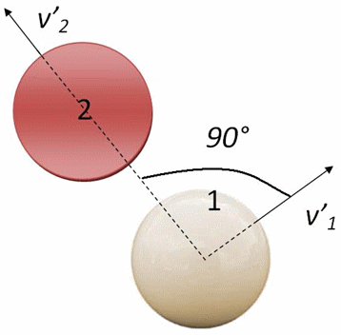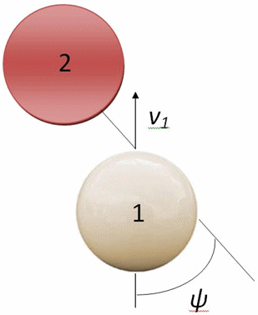De verwachting bij een niet-centrale botsing waarvan een bal geen snelheid heeft is, dat de ballen onder een hoek van 90° uitelkaar gaan na de botsing.

Op deze twee afbeeldingen heeft bal 2 aanvankelijk geen snelheid. Na de botsing zal een deel van de snelheid van bal 1 “overgedragen” zijn aan bal 2, en gaan de ballen onder een hoek van 90° uit elkaar.

### Botsing tussen meer dan twee ballen

In de werkelijkheid zal het nauwelijks voorkomen dat een botsing tussen meer dan twee ballen plaats vindt. Als dit wel zo lijkt zijn het meestal meerdere botsingen vlak na elkaar. Maar in theorie is het best mogelijk dat drie ballen elkaar exact op hetzelfde ogenblik raken. Ik verwacht dat deze botsing te schrijven is als de som van twee botsingen tussen twee ballen.

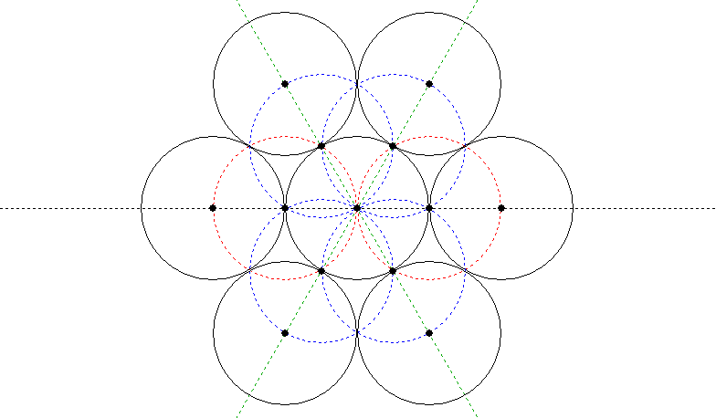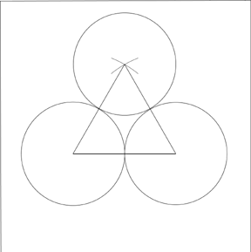Het maximale aantal ballen, dat elkaar tegelijk in het platte vlak kunnen raken is drie. Het maximale aantal ballen, dat een andere bal tegelijkertijd kunnen raken is zes. Als drie ballen elkaar kunnen raken, is de hoek bal bal bal 60°. Er kunnen dus 360°/60° = 6 ballen om een andere bal heen liggen. Waarschijnlijk zijn deze botsingen te schrijven is als de som van meerdere botsingen tussen twee ballen.